РОЗДІЛ 3 ВОДОПОСТАЧАННЯ І КАНАЛІЗАЦІЯ
На сьогоднішній день велика увага приділяється питанням охорони навколишнього середовища, раціональному використанню водних ресурсів. Передбачається проведення заходів щодо охорони водних джерел від виснаження та забруднення, по зростанню систем оборотного і повторного водопостачання, по розробці і створенню безстічних систем водного господарства.
Використання досягнень науково-технічного прогресу дозволить інтенсифікувати роботу систем і споруд водопостачання і каналізації, скоротити будівельні затрати і експлуатаційні витрати, підвищити продуктивність праці і економити матеріальні і трудові ресурси. Тому всі ці питання залишаються актуальними і при розгляданні 3-го розділу
«Водопостачання і каналізація».
Системою водопостачання називають комплекс інженерних споруд, машин і апаратів, які призначені для добування води з природних джерел, поліпшення її якості, зберігання, транспортування і подачі водоспоживачам. Вона складається із водоприймальних, водопідйомних, очисних, водонапірних і регулюючих споруд, магістральних водоводів і розподільних мереж, засобів автоматизації.
Розрізняють поверхневі (з відкритих водойм) і підземні
(артезіанські та джерельні, ґрунтові) природні джерела води. Підземні джерела, розташовані на великих глибинах, зазвичай найбільш придатні для господарсько-питного водопостачання. Проте у великих і найбільших містах використання підземних джерел для цієї мети, як правило, виявляється недостатнім або економічно неприйнятним. У цих випадках не тільки для виробничого, але і для господарсько-питного водопроводу використовують поверхневі джерела.
Гаряче водопостачання використовується для підігріву води. При необхідності подачі гарячої води питної якості для технологічних потреб допускається подача гарячої води одночасно на господарсько- питні і технологічні потреби.
Не допускається з'єднання трубопроводів систем гарячого водопостачання питної якості з технологічними трубопроводами, що подають воду непитної якості, а також безпосередній контакт з технологічним устаткуванням і установками гарячої води, що подається споживачам з можливою зміною її якості.

Вода, що була використана для різних потреб в побуті або на виробництві і отримала при цьому додаткові домішки (забруднення), які змінили її хімічний склад або фізичні якості, називається стічною водою. До стічних вод відносять також атмосферні води, які відводяться з території населених пунктів та промислових підприємств.

Методика розрахунку внутрішніх водопроводів

Гідравлічний розрахунок внутрішніх водопроводів.
Водопровід - це напірна система. Вода може переміщатися в будь-якому напрямі під впливом різниці натисків, від більшого натиску до меншого натиску. При русі води в трубах відбуваються два види втрат натисків:
  - лінійні втрати натиску (на прямих ділянках труб);
  - місцеві втрати натиску (на поворотах, трійниках і т.д.).
Загальні (сумарні) втрати натиску складаються із суми лінійних і місцевих втрат натиску.
Втрати натиску розраховують по спеціальних гідравлічних формулах. У загальному випадку втрата натиску Н, м, може бути розрахована по формулі Вейсбаха:

= ξ ⋅ V 2 , (3.1)
H
2g

де δ - коефіцієнт гідравлічного опору;
V - середня швидкість потоку в трубі, м/с;
g - прискорення вільного падіння, м/с².
У разі прямолінійної ділянки трубопроводу коефіцієнт гідравлічного опору ζ розраховується:
ξ = λ ⋅ l , (3.2)
d
де λ - коефіцієнт гідравлічного тертя;
l - довжина ділянки труби, м;
d - внутрішній діаметр труби, м.
Водопроводи зазвичай працюють в умовах турбулентного режиму течії. Тому коефіцієнт гідравлічного тертя λ може бути визначений по формулі Альтшуля:

λ = 0,11⋅ ⎛ 68
⎜ Re
⎝
Δ 0,25
+ ⎟
d
⎞
⎠

, (3.3)

де Re - число Рейнольдса;
Δ - абсолютна шорсткість стінок трубопроводу. Наприклад, для старих сталевих труб Δ ≈1,5 мм.
Число Рейнольдса Re для напірних трубопроводів розраховують за формулою:

Re = V ⋅ d
ν_{в}
, (3.4)

де ν_{в} - кінематична в'язкість води, м²/с.
Наступним кроком гідравлічного розрахунку є визначення лінійних втрат натиску на кожній розрахунковій ділянці.
Місцеві втрати натиску можна визначати як долю лінійних втрат натиску.
Загальна втрата натиску на кожній ділянці трубопроводу холодного водопостачання може бути визначена за формулою:
H = i ⋅ l ⋅( 1+ kl ) , (3.5)
де i - гідравлічний ухил (безрозмірний), може бути знайдений, наприклад, по таблицях Шевелєва;
l - довжина ділянки трубопроводу, м;
k_{l} - коефіцієнт, що враховує долю місцевих втрат натиску. Наприклад, для господарсько-питного водопроводу В1 можна прийняти k_{l}=0,3.
У зовнішніх мережах водопроводу є гарантований натиск H_{g}. Його величина має бути не менше 10 м і не більше 60 м, вважаючи від верху водопровідної труби. Зазвичай в містах гарантований натиск знаходиться в межах 20-30 м водяного стовпа. Для водопостачання малоповерхових будівель часто вистачає гарантованого натиску, тобто додаткове підкочування насосами не вимагається. Для багатоповерхових будівель, навпаки, потрібно перевіряти потребу в насосах, що підвищують натиск.
Наявність насосу для підвищення натиску в мережі гарантована, якщо натиск насоса має позитивне значення за формулою:
H p = Hmp − Hg , (3.6)

де H_{тр} - необхідний натиск для будівлі, який можна знайти як:

Hmp
= Hgeom
- HB + H f
+ ∑ H , (3.7)

де H_{geom} - геометрична висота від зовнішнього трубопроводу до найвищого приладу в будівлі;
H_{B} - втрата натиску на водомірах;
H_{f} - вільний натиск перед приладом (2-3 метри водяного стовпа);
∑H - сумарні втрати натиску в мережі внутрішнього водопроводу.
Методика розрахунку гарячого водопроводу.
Знаючи витрати змішаної води G_{зм}, л/год., при температурі споживання, можна підрахувати годинну витрату гарячої води G_{г}, л/год., у місцевої системи гарячого водопостачання у закладах ГРГ для кожної операції:

Gг = Gзм
tзм − tх , (3.8)
tг − tх

де G_{зм} – максимальна годинна витрата змішаної води при температурі споживання, л/год.;
t_{зм} – температура змішаної води, ºС;
t_{х} – температура холодної води, приймається рівною 5 ºС;
t_{г} – температура гарячої води, приймається рівною 65...70 ºС.
Для підбору нагрівального пристрою необхідно знати максимальну годинну витрату гарячої води на підприємстві. Для її визначення будується графік витрат гарячої води за годинами доби для кожного цеху та для всього підприємства.
Для складання експлуатаційних кошторисів, заявок на паливо та калькуляції вартості продукції, що відпускається, витрата гарячої води з температурою, що дорівнює +65 ºС, на підприємствах ГРГ можна приймати без розрахунку:
- готування їжі, споживаної на підприємстві – 4 л на одну страву;
- готування страв, що відпускаються додому – 3 л на одну страву;
- витрата води водорозбірними точками технологічного обладнання або мийок у їдальнях, кафе, чайних – 250...300 л/год. на

одну точку;
- витрата води кранами умивальників загального користування – 55...65 л/год. на кожний кран.
Розрахунок місцевих водонагрівачів полягає у визначенні
поверхні нагрівання змійовика, а для ємнісного типу – і робочої ємності нагрівача.
Витрату теплоти для готування гарячої води можна визначити за формулою:
Q = Gг ⋅ с ⋅( tг − tх ) , кВт, (3.9)
^{г} 3600
де G_{г} – максимальна годинна витрата гарячої води, л/год.;
с – питома масова теплоємність, кДж/(кг∙ºС);
t_{г} – температура гарячої води, приймається рівною 65-70 ºС;
t_{х} – температура холодної води, приймається рівною 5 ºС. Поверхня нагрівання водонагрівачів, F, м²:
F = 1,1 ⋅ Q , м², (3.10)
k ⋅ Δt
де k – коефіцієнт теплопередачі теплоносія до води, що нагрівається, кВт/(м²·ºС);
∆t – розрахункова різниця температур теплоносія та води, що нагрівається.

Внутрішній водопровід будівель

Щоб жити, людині потрібно на добу 2 л води. Якщо ж приплюсувати сюди її скромні культурні потреби, то ця цифра збільшується приблизно в 3 рази.
Сучасна культурна людина в упорядженому місті витрачає на особисті потреби близько 300 л води на добу.
Будівельними нормами передбачається середня норма споживання води до 400 л на добу на одного жителя упорядженого міста. У великих містах України ця норма вже перевищена й надалі буде зростати.
Якщо врахувати потреби в прісній воді промислових підприємств, сільського господарства, благоустрою міст та ін., то вийде, що щодня необхідно близько 5 тис. л води на одного жителя країни. Зрозуміло, що водопостачання – досить важлива галузь народного господарства, і для

постачання прісною водою населення навіть невеликого міста створюються комплекси досить складних споруд.
Сучасний водопровід – це не тільки розподільна система, а й складний комплекс споруд, що включає до себе водозабірні пристрої, насосні станції тощо. Вони необхідні, щоб споживач не просто одержував прісну воду, а таку, яка суворо відповідає певним вимогам, у першу чергу, санітарним.
Внутрішній водопровід будівель - це система трубопроводів і пристроїв, що подають воду всередині будівель, включаючи ввід водопроводу, який знаходиться зовні.
До складу внутрішнього водопроводу входять:
- трубопроводи і сполучні фасонні деталі (фітинг);
- арматура (крани, змішувачі, вентилі, засувки і т.д.);
- прилади (манометри, водоміри);
- обладнання (насоси).
Класифікація внутрішніх водопроводів зображена на рис. 3.1.
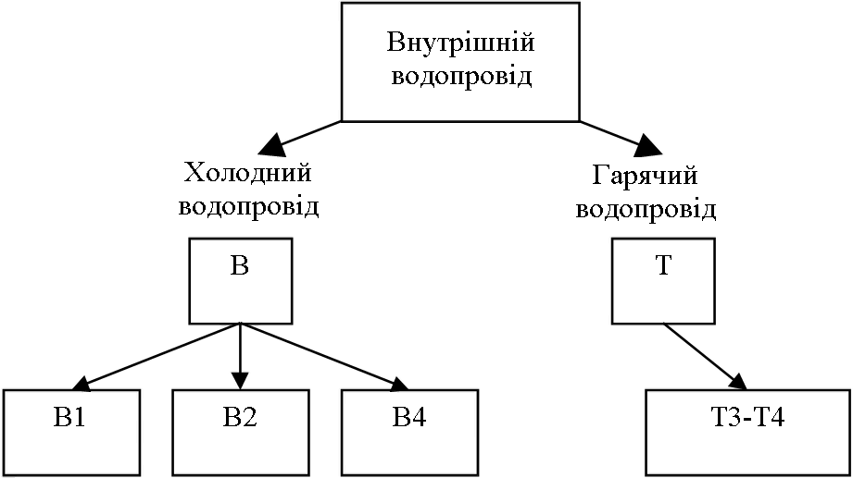
Рисунок 3.1 - Класифікація внутрішніх водопроводів
Таким чином, внутрішній водопровід підрозділяється в першу чергу на холодний (В) і гарячий (Т) водопровід.
Холодні водопроводи мають наступні різновиди:
В1 - господарсько-питний водопровід; В2 - протипожежний водопровід;
В3 - виробничий водопровід (загальне позначення).
Сучасний гарячий водопровід повинен мати в будівлі дві труби: Т3 - що подає, Т4 - циркуляційна. Попутно відмітимо, що Т1-Т2 позначаються системи опалення (тепломережі), які не відносяться

безпосередньо до водопроводу.
У готельно-ресторанних закладах вода використовується на господарсько-питні потреби - для питва і особистої гігієни персоналу і гостей; на виробничі потреби - для прибирання житлових і громадських приміщень, поливу території і зелених насаджень, миття сировини, посуду і приготування їжі, прання спецодягу, завіс, постільної і столової білизни, при наданні додаткових послуг, наприклад в перукарні, спортивно-оздоровчому центрі, а також для протипожежних цілей.
Водопровідні труби. Для внутрішніх водопроводів використають труби із внутрішнім діаметром: 15; 20; 25; 32; 40; 50 мм. За матеріалом використовують труби: пластмасові із поліетилену, поліпропілену, полівінілхлориду, полібутилену; металополімерні – із внутрішнім і зовнішнім захисним покриттям від корозії; із склопластика; сталі; міді; бронзи; латуні.
Термін служби труб холодного водопроводу має бути не менше 50 років, а гарячого водопроводу не менше 25 років. Будь-яка труба повинна витримувати надлишковий (манометричний) тиск не менше 0,45 МПа.
На підприємствах ресторанного господарства сталеві труби повинні бути оцинковані.
Сталеві труби прокладають відкрито з проміжком 3-5 см від будівельної конструкції. Пластмасові і металополімерні труби слід прокладати приховано в плінтусах, шахтах і каналах.
Способи з'єднань водопровідних труб:
- Різьбове з'єднання. У місцях стиків труб застосовуються фасонні сполучні деталі (фітинги). Нанесення різьблення на оцинковані труби проводять після оцинкування. Різьблення труб має бути захищене від корозії мастилом. Спосіб різьбового з'єднання надійний, але трудомісткий.
- Зварне з'єднання. Менш трудомістке, але руйнує захисне цинкове покриття, яке треба відновлювати.
- Фланцеве з'єднання. Застосовується в основному при монтажі обладнання (насосів і т.д.).
- Клейове з'єднання. Застосовується головним чином для пластмасових труб.
Фасонні деталі (фітинги) застосовуються в основному для різьбового з'єднання водопровідних труб. Вони виготовляються з чавуну, сталі, пластмаси, бронзи. Нижче представлені найбільш

вживаний фітинги:
  - муфти (стикове з'єднання труб рівного або різного діаметру)
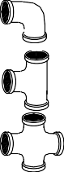
  - косинці (поворот труби на 90°)
  - трійники (бічні під'єднування труб)
  - хрести (бічні під'єднування труб)
Водопровідна арматура. Для внутрішніх водопроводів застосовують водопровідну арматуру:
- водорозбірну (крани водорозбірні, банні, поплавцеві клапани бачків унітазів, що змивають);
- змішувальну (змішувачі для миття, для умивальників, загальні для ванн і умивальників, з душовою сіткою і т.д.);
- запірну (вентилі на діаметрах труб ø 15-40 мм, засувки на діаметрах ø 50 мм і більш);
- запобіжну (зворотні клапани - ставляться після насосів).
Прилади на водопроводі:
- манометри (вимірюють тиск і натиск);
- водоміри (вимірюють витрату води).
Обладнання. Насоси - це основне обладнання на водопроводі. Вони підвищують тиск (натиск) всередині водопровідних труб. Переважне число водопровідних насосів нині працює за рахунок електродвигунів. Насоси найчастіше застосовують відцентрового типу.

